ERC-G200软件升级文档

艾利特

版本：V2.0.419

2018年4月13日

**安全注意事项**

使用本系统前，请务必熟读并全部掌握本说明书和其他附属资料，在熟知全部设备知识、安全知识及注意事项后再开始使用。

本说明书中的安全注意事项分为“危险”、“注意”、“强制”、“禁止”四类分别记载。

危险：误操作时有危险，可能发生死亡或重伤事故。

注意：误操作时有危险，可能发生中等程度伤害或轻伤事故及设备故障。

强制：必须遵守的事项。

禁止：禁止的事项。

需要说明的，即使是“注意”所记载的内容，也会因情况不同而产生严重的后果，因此任何一条注意事项都极为重要，请务必严格遵守。甚至在有些地方就连“注意”或“危险”等内容都未标记，也是用户必须严格遵守的事项。

|  |
| --- |
| **危险** |
| **※操作机器人前，按下示教器上的急停键，并确认伺服主电源被切断，电机处于失电并抱闸状态。**  紧急情况下，若不能及时制动机器人，则可能引发人身伤害或设备损坏事故。    **※解除急停后再接通伺服电源时，要解除造成急停的事故后再接通伺服电源。**  由于误操作造成的机器人动作，可能引发人身伤害事故。  **※在机器人动作范围内示教时，请遵守以下原则：**  保持从正面观看机器人。  严格遵守操作步骤。  考虑机器人突然向自己所处方位运动时的应变方案。  确保设置躲避场所，以防万一。  由于误操作造成的机器人动作，可能引发人身伤害事故。  **※进行以下作业时，请确认机器人的动作范围内没人，并且操作者处于安全位置操作：**  机器人控制柜接通电源时。  用示教器操作机器人时。  试运行时。  自动运行时。  不慎进入机器人动作范围内或与机器人发生接触，都有可能引发人身伤害事故。另外，发生异常时，请立即按下急停键。 |

|  |
| --- |
| **注意** |
| **※操作机器人必须确认**  操作人员是否接受过机器人操作的相关培训。  对机器人的运动特性有足够的认识。  对机器人的危险性有足够的了解。  未酒后上岗。  未服用影响神经系统、反应迟钝的药物。  **※进行机器人示教作业前要检查以下事项，有异常则应及时修理或采取其它必要措施。**  机器人动作有无异常。  原点是否校准正确。  与机器人相关联的外部辅助设备是否正常。  **※示教器用完后须放回原处，并确保旋转牢固。**  如不慎将示教器放在机器人、夹具或地上，当机器人运动时，示教器可能与机器人或夹具发生碰撞，从而引发人身伤害或设备损坏事故。  防止示教器意外跌落造成机器人误动作，从而引发人身伤害或设备损坏事故。 |

|  |
| --- |
| **强制** |
| **安全操作规程**   1. 所有机器人系统的操作者，都应该参加本系统的培训，学习安全防护措施和使用机器人的功能。 2. 在开始运行机器人之前，确认机器人和外围设备周围没有异常或者危险状况。 3. 在进入操作区域内工作前，即使机器人没有运行，也要关掉电源，或者按下急停按钮。 4. 当在机器人工作区编程时，设置相应看守，保证机器人能在紧急情况，迅速停车。 5. 示教和点动机器人时不要带手套操作，点动机器人时要尽量采用低速操作，遇异常情况时可有效控制机器人停止。 6. 必须知道机器人控制器和外围控制设备上的紧急停止按钮的位置，以便在紧急情况下能准确的按下这些按钮。 7. 永远不要以为机器人处于停止状态时其程序就已经完成。因为此时机器人很有可能是在等待让他继续运动的输入信号。 |

|  |
| --- |
|  |
|  |

目录

1、准备工作 4

1.1、硬件连接 4

1.2、数据备份 6

1.2.1、切换权限 6

1.2.2、用户数据备份 8

1.2.3、零点数据备份 8

2、软件升级 10

3、检查数据正确性 10

3.1、初步校准 10

3.2、精确校准 11

# 1、准备工作

## 1.1、硬件连接

1、准备一个U盘，将更新软件“firmware.bin”拷贝到U盘根目录下。

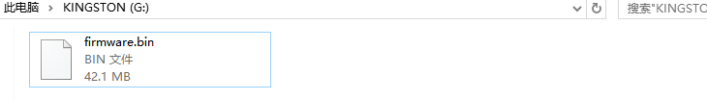

2、将U盘插入控制器的USB口。插入U盘后，示教器坐标区会显示U盘标志。

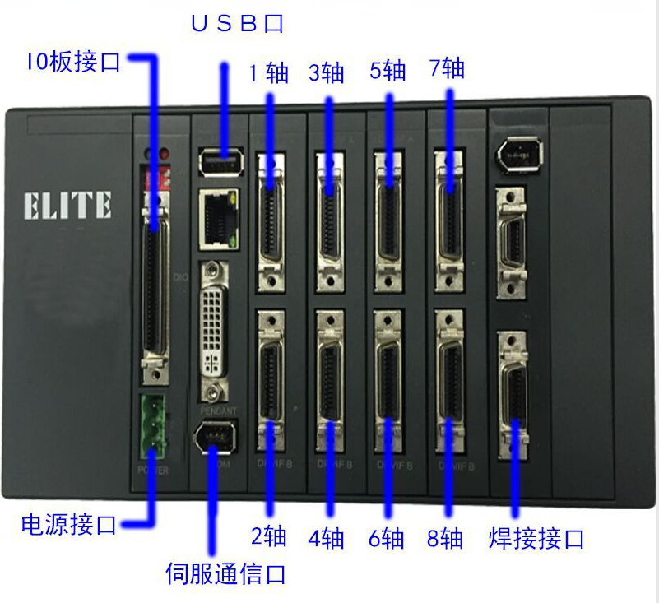

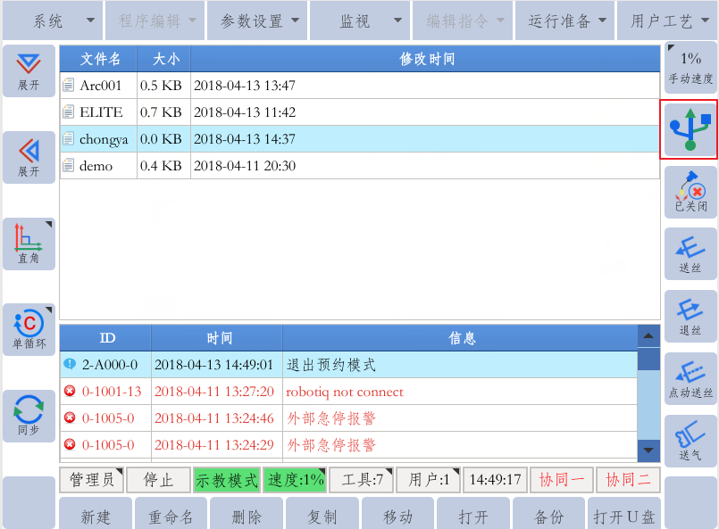

## 1.2、数据备份

### 1.2.1、切换权限

切换到系统用户权限有两种方法：

方法一：

打开<参数设置>-<权限>-<切换用户>界面。

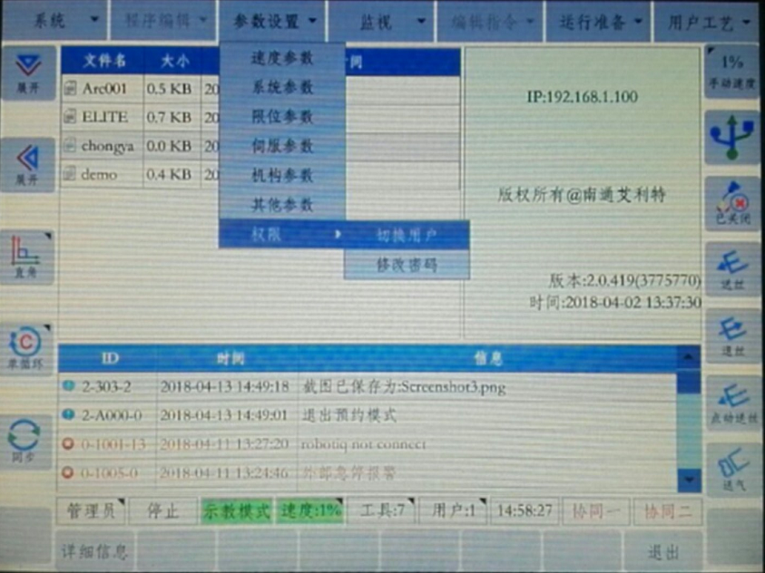

方法二：

点击状态栏当前权限图标

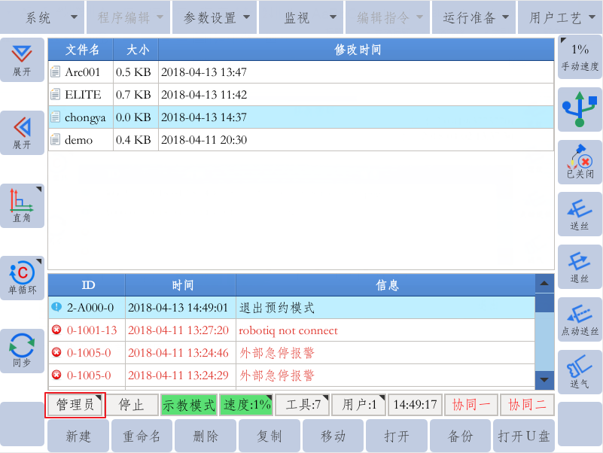

在<切换用户>界面，输入管理员权限密码（出厂默认为333333）。

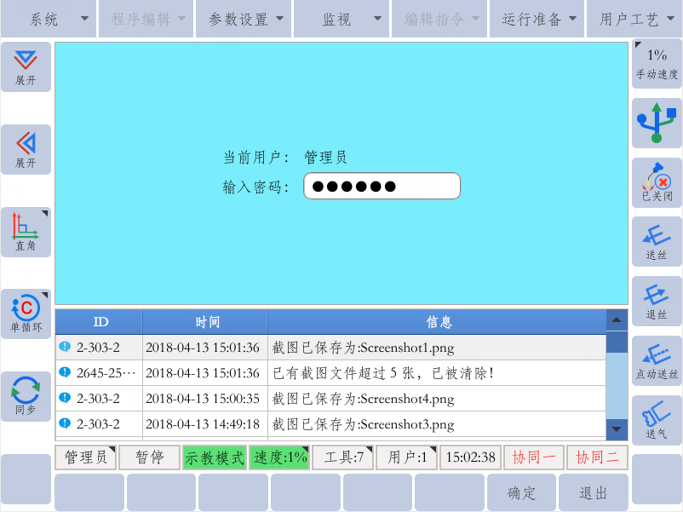

按下按钮，登录管理员权限。

### 1.2.2、用户数据备份

点击<系统>-<本地到U盘>-<用户数据备份>选项。

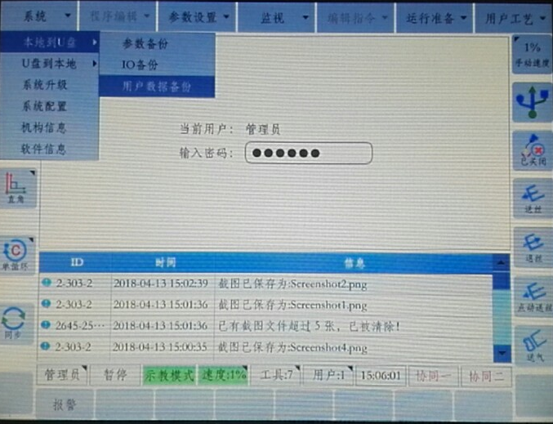

系统会弹出“确认用户数据备份”对话框。

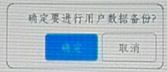

点击“确定”后，U盘根目录下会生成一个rbctrl文件夹，请妥善保存好。



### 1.2.3、零点数据备份

点击<运行准备>-<零点>-<机械零点>

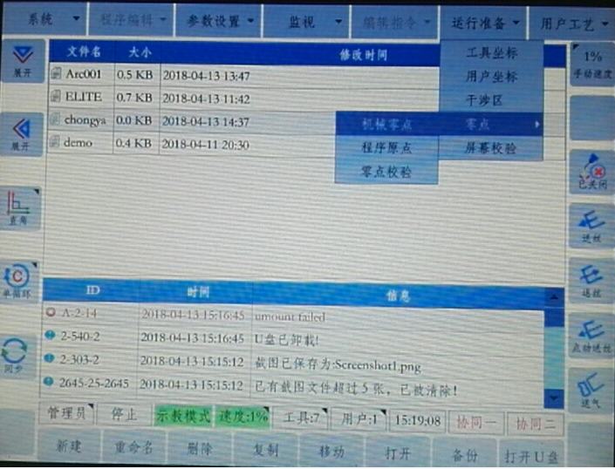

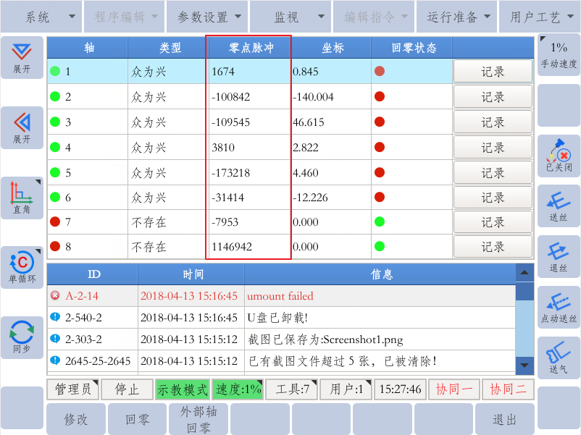

拍照记录红框位置“零点脉冲”数据。

|  |
| --- |
| 注意 |
| 若升级失败，或升级后数据错乱，此数据可用于找回零点数据，非常重要。 |

# 2、软件升级

点击<系统>-<系统升级>菜单。

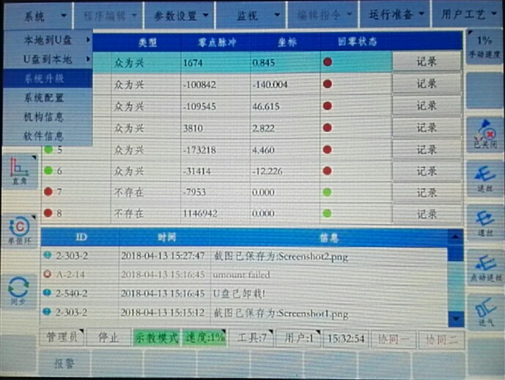

系统弹出“确认系统升级”对话框。

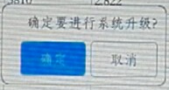

点击确定后，系统进行固件检查，并自动升级系统。升级成功后自动重启。

# 3、检查数据正确性

## 3.1、初步校准

在示教模式下，切换机器人到直角坐标系下，分别运行X、Y、Z方向，肉眼观察走的是否直，若明显感觉线性度不好，请与厂家或本体供应商联系。

## 3.2、精确校准

编辑一段走直线的程序，并有参照物的情况下，看是否能走的很直，或者用量具测量。

|  |
| --- |
| 十分感谢您选用本公司产品！  本系统相关手册请妥善保管，以备需要时查阅！  如设备需要转手，请将资料一并转交对方！  本系统相关手册未做说明的按键、功能、选项视为不具备，请勿使用！ |